**INFORME TRIMESTRAL DE ACTIVIDADES**

Abril, Mayo, Junio 2025

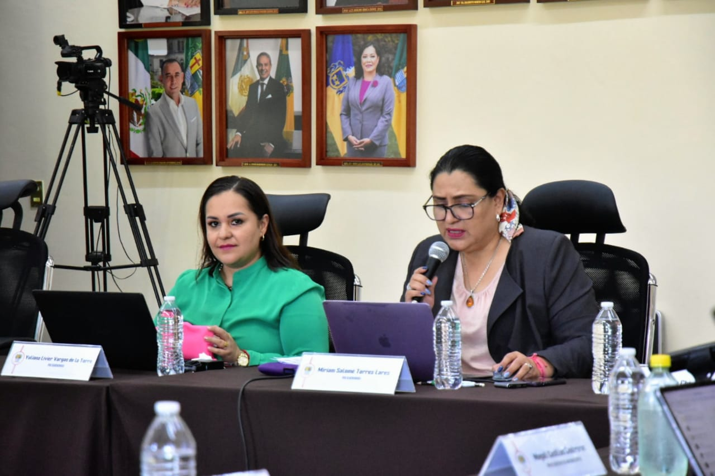

**Yuliana Livier Vargas de la torre.**

REGIDORA

**Justificación**

El presente informe de actividades trimestral corresponde a los meses de abril, mayo y junio del año 2025 dos mil veinticinco, iniciando las actividades a partir del 01 de abril del 2025 en cumplimiento del artículo 8 fracción VI inciso I) de la Ley de Transparencia y Acceso a la información Pública del Estado de Jalisco y sus Municipios.

Refiero las actividades que he realizado como parte de mis facultades y obligaciones conferidas conforme a los artículos 49 y 50 de la Ley del Gobierno y la Administración Pública, así como lo relativo al Reglamento Interior del Municipio de Zapotlán el Grande, Jalisco, consistente en la asistencia de las sesiones de Ayuntamiento, elaboración de iniciativas, realización de sesiones de la Comisión Edilicia Permanente de Tránsito y protección Civil así como la Comisión Edilicia Permanente de Desarrollo Humano, Salud Pública e Higiene y Combate a las Adicciones, las cuales presido, asistencia y participación en las diversas comisiones edilicias de las cuales formo parte como vocal las que son: Comisión de Deportes, Recreación, Asuntos de la Niñez y Juventudes, Comisión de Estacionamientos, la Comisión de Innovación, Ciencia y Tecnología y la Comisión de Mercados y Centrales de abasto, y a partir del Acuerdo que integra las Comisiones Edilicias Permanentes, en el Municipio de Zapotlán el Grande, Jalisco, en virtud de la **“iniciativa de acuerdo económico que eleva la propuesta de integración de las comisiones edilicias de Ayuntamiento permanentes”** Aprobadas en el punto número 7 de la sesión extraordinaria de ayuntamiento número 1 de fecha 01 de octubre del año 2024.

**Sesiones de Ayuntamiento**

**Ordinarias**

* Sesión Ordinaria de Ayuntamiento número 07, de fecha 24 de abril del año 2025.
* Sesión Ordinaria de Ayuntamiento número 08 de Cabildo Abierto, de fecha 29 de abril del año 2025.
* Sesión Ordinaria de Ayuntamiento número 09, de fecha 30 de mayo del año 2025.
* Sesión Ordinaria de Ayuntamiento número 10 (Carácter Reservada), de fecha 30 de mayo del año 2025.
* Sesión Ordinaria de Ayuntamiento Abierto número 11, de fecha 30 de mayo del año 2025.
* Sesión Ordinaria de Ayuntamiento número 11 de Cabildo Abierto, de fecha 13 de junio del año 2025.
* Sesión Ordinaria de Ayuntamiento número 12, de fecha 26 de junio del año 2025.

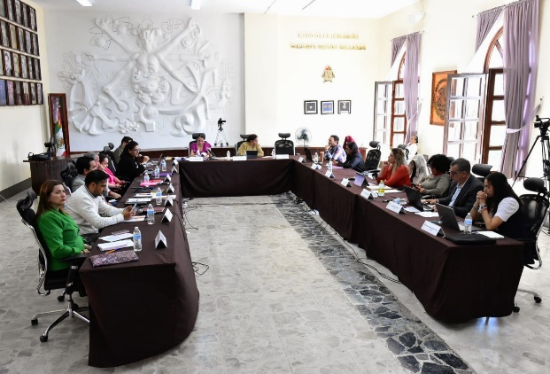

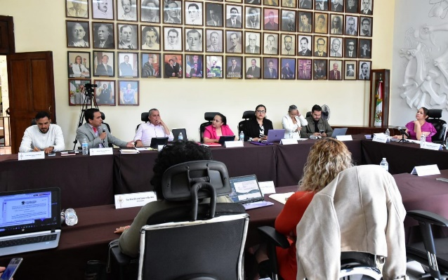

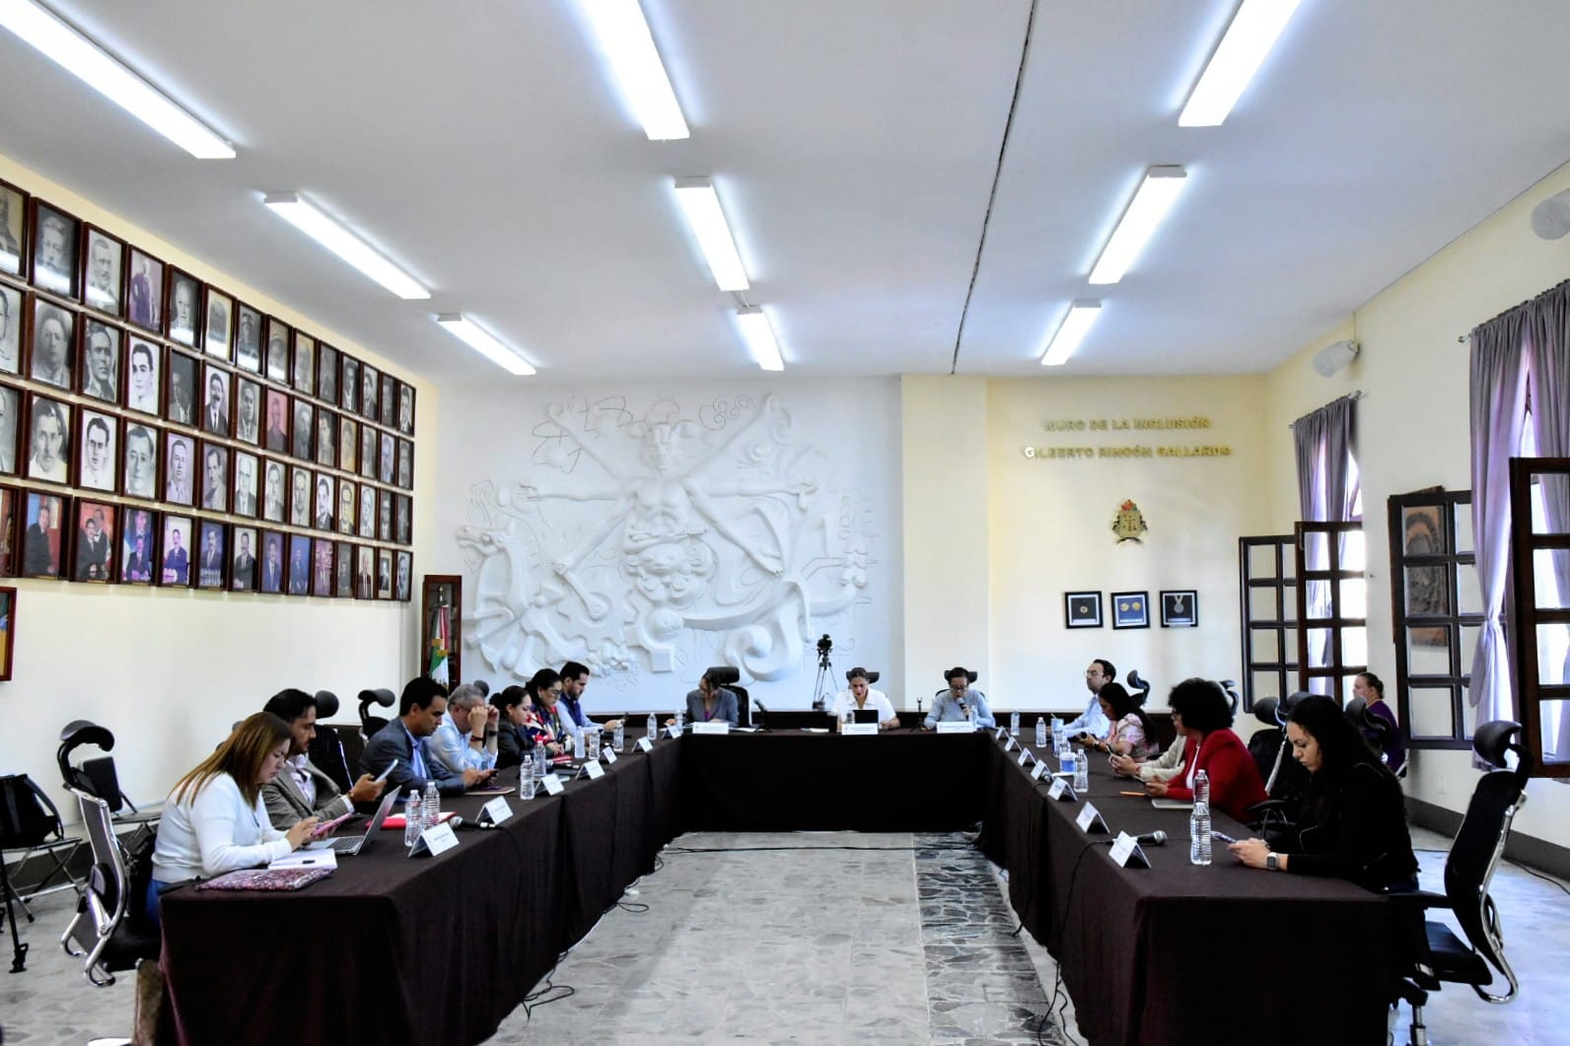

**Extraordinarias**

* Sesión Extraordinaria de Ayuntamiento número 20, de fecha 09 de abril del año 2025.
* Sesión Extraordinaria de Ayuntamiento número 21, de fecha 14 de abril del año 2025.
* Sesión Extraordinaria de Ayuntamiento número 22, de fecha 16 de abril del año 2025.
* Sesión Extraordinaria de Ayuntamiento número 23, de fecha 28 de abril del año 2025.
* Sesión Extraordinaria de Instalación del Ayuntamiento Infantil, de fecha 29 de abril del año 2025.
* Sesión Extraordinaria de Ayuntamiento número 25, de fecha 17 de junio del año 2025.
* Sesión Extraordinaria de Ayuntamiento número 26, de fecha 26 de junio del año 2025.
* Sesión Extraordinaria de Ayuntamiento número 27, de fecha 26 de junio del año 2025.

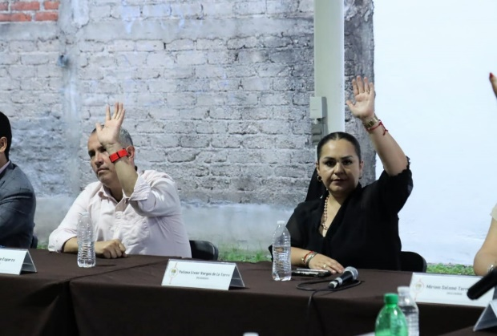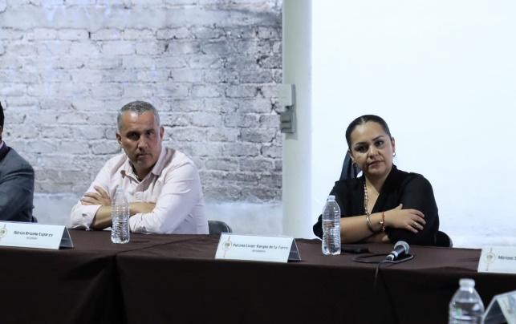

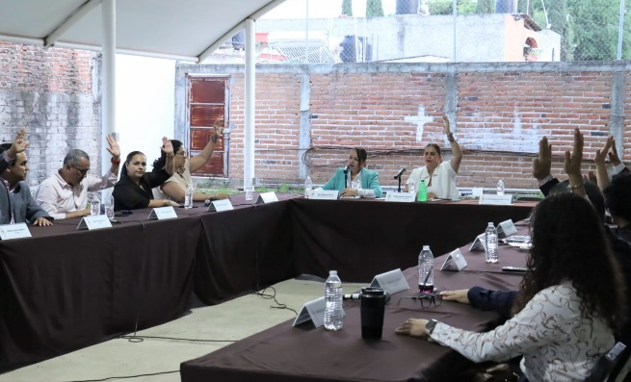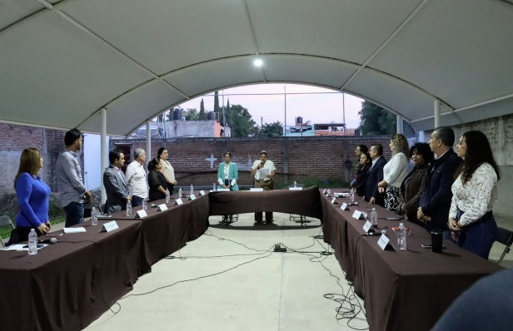

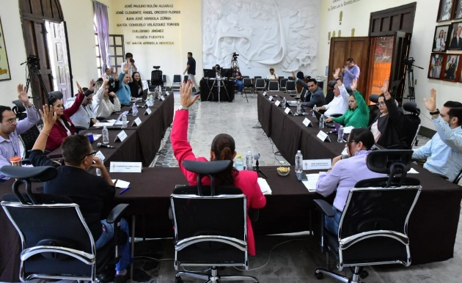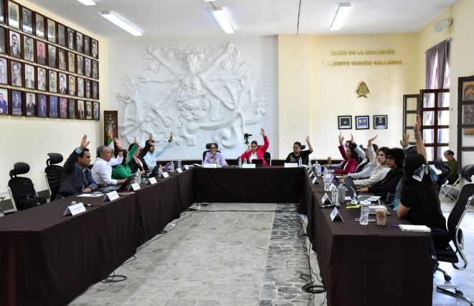

**Solemnes**

* Sesión Solemne de Ayuntamiento número 07, de fecha 01 de abril del año 2025.
* SesiónSolemne de Ayuntamiento número 08, de fecha 16 de abril del año 2025.
* Sesión Solemne de Ayuntamiento número 09, de fecha 07 de mayo del año 2025.
* Sesión Solemne de Ayuntamiento número 10, de fecha 08 de mayo del año 2025.
* Sesión Solemne de Ayuntamiento número 11, de fecha 24 de junio del año 2025.
* Sesión Solemne de Ayuntamiento número 12, de fecha 27 de junio del año 2025.

**Presentación de Iniciativas**

* Iniciativa de ordenamiento municipal que turna a comisiones la propuesta de abrogación del reglamento del consejo municipal de salud y a su vez, la creación del reglamento del comité municipal de salud de Zapotlán el Grande.
* Dictamen de ordenamiento que abroga el reglamento del consejo municipal de salud y crea el reglamento del comité municipal de salud de Zapotlán el Grande, jalisco.
* Iniciativa De Acuerdo Económico que solicita la autorización de prórroga para el estudio y dictaminación de la iniciativa de ordenamiento con turno a comisiones que propone reformas al artículo 3 del reglamento de movilidad, tránsito y transporte para el municipio de Zapotlán el Grande, Jalisco.
* Iniciativa de acuerdo económico que solicita la autorización de prórroga para el estudio y dictaminación de la iniciativa de ordenamiento con turno a comisiones que propone reformar el reglamento para la protección y cuidado de los animales domésticos en el municipio de Zapotlán el Grande, Jalisco.

**Sesiones de Comisiones**

**Edilicias Permanentes.**

**Comisión edilicia permanente de Desarrollo Humano Salud Publica e Higiene y Combate a las Adicciones.**

* Sesión Extraordinaria número 02, de fecha 21 de abril del año 2025.
* Sesión Ordinaria número 06, de fecha 30 de abril del año 2025.

**Comisión edilicia permanente de Tránsito y Protección Civil.**

* Sesión Ordinaria número 03, de fecha 16 de abril del año 2025.

**Comisión edilicia permanente de Deportes, Recreación y Atención a la Juventud.**

* Sesión Extraordinaria número 04, de fecha 16 de abril del año 2025.
* Sesión Ordinaria número 07, de fecha 19 de junio del año 2025.

**Comisión edilicia permanente de Reglamentos y Gobernación.**

* Sesión Ordinaria número 04, de fecha 10 de abril del año 2025.

**Comisión edilicia permanente de Desarrollo Económico y Turismo.**

* Sesión Ordinaria número 06, de fecha 15 de abril del año 2025.
* Sesión ordenaría número 07, de fecha 27 de mayo del año 2025.

**Comisión edilicia permanente de Innovación, Ciencia y Tecnología.**

* Sesión ordinaria número 03, de fecha 15 de abril del año 2025.

**Comisión edilicia permanente de Espectáculos Públicos e Inspección y Vigilancia**

* Sesión ordinaria número 04, de fecha 06 de junio del año 2025.

**Juntas de Gobierno y Consejos**

* Segunda Sesión Ordinaria del Consejo Municipal de Protección Civil y Bomberos, de fecha 11 de abril del año 2025.
* Reunión de trabajo de la Comisión Edilicia Permanente de Desarrollo Económico y Turismo, de fecha 15 de abril del año 2025.
* Consejo Municipal de Giros Restringidos, de fecha 28 de abril del año 2025.
* Sesión Ordinaria de Estacionometros, de fecha 09 de mayo del año 2025.

**Asistencia de eventos y Atención a Ciudadanos**

* Tradicional Ramos 2025, de fecha 12 de abril del año 2025.
* Homenaje al Natalicio de José Eustaquio Mendoza Ruíz, de fecha 15 de abril del año 2025.
* Conmemoración del 32º Aniversario del día estatal de Protección Civil, de fecha 22 de abril del año 2025.
* Develación de la Placa Conmemorativa, Hijo Adoptivo Distinguido de Zapotlán “Profesor Jorge Lugo Monroy”, de fecha 23 de abril del año 2025.
* Capacitación “Haciendo Visible lo Invisible”, de fecha 24 de abril del año 2025
* Feria Municipal de Empleo Zapotlán 2025, de fecha 29 de abril del año 2025.
* 139º Aniversario de la Conmemoración del Día del Trabajo, de fecha 1 de mayo del año 2025.
* Conferencia taller “Voces de una Tradición Viva”, de fecha 02 de mayo del año 2025.
* Presentación: 14º Festival por el Día Internacional de la Danza, de fecha 03 de mayo del año 2025.
* 163º Aniversario de la Batalla de Puebla (1862), de fecha 05 de mayo del año 2025.
* Ceremonia Inaugural de Expo Agrícola, Jalisco, de fecha 07 de mayo del año 2025.
* 272º Aniversario del Natalicio de Don Miguel Hidalgo y Costilla, de fecha 08 de mayo del año 2025.
* Coro Municipal de Zapotlán el Grande, de fecha 09 de mayo del año 2025.
* Homenaje de Natalicio “Vicente Preciado Zacarias”, de fecha 12 de mayo del año 2025.
* Reunión Estatal de Inclusión Social para Personas con Discapacidad, de fecha 16 de mayo del año 2025.
* Homenaje de Natalicio Francisco Arias y Cárdenas, de fecha 20 de mayo del año 2025.
* Foro Titulado “Como Veo el Futuro desde mi Aula”, de fecha 26 de mayo del año 2025.
* Entrega Simbólica “Futuro Brillante, de fecha 26 de mayo del año 2025.
* Presentación de la Directora y Jefes de Protección Civil, de fecha 02 de junio del año 2025.
* Toma de protesta de la Nueva Directora de Protección Civil y Bomberos, de fecha 10 de junio del año 2025.
* Natalicio: María del Carmen Virginia Arreola Zúñiga, de fecha 13 de junio del año 2025.
* 202º Aniversario de la Creación del Estado Libre y Soberano de Jalisco, de fecha 16 de junio del año 2025.
* Guillermo Larez Lazarit “Dramaturgo y Comunicador”, de fecha 25 de junio del año 2025.
* Foro “Adicciones, Prevención, Realidades y Decisiones”, de fecha 26 de junio del año 2025.
* Firma de Acta de Recepción de 15,000 Árboles de Especies Nativas e Inicio Oficial del Programa Islas y Corredores Biológicos 2025, de fecha 30 de junio del año 2025.

**A T E N T A M E N T E**

***“2025, AÑO DEL 130 ANIVERSARIO DEL NATALICIO DE LA MUSA Y ESCRITORA ZAPOTLENSE MARIA GUADALUPE MARIN PRECIADO”***

Ciudad Guzmán, Municipio de Zapotlán el Grande, Jalisco; 30 de Junio del año 2025.

**LIC.** **YULIANA LIVIER VARGAS DE LA TORRE.**

Regidora del Ayuntamiento de Zapotlán el Grande, Jalisco.